Università degli Studi di Pavia
Corso di Laurea Interfacoltà
“Comunicazione Innovazione e Multimedialità” (C.I.M.)



Corso di Humanistic Management:

Scientifico E Umanistico:
Due Aggettivi che Si Prendono Per Mano

Boso Venusia
Matricola: 356452/06

Anno Accademico 2010/2011

INDICE
Indice 2

- Introduzione: Chi e che cosa 3
- Pensionamento anticipato: “vivere o morire” 4

- Né carne, né pesce: scientific e humanistic management 7
  - Il pianeta di Fordgates: taylorismo ma non solo 8
  - Clarice: dalla bottega all’industria 9
  - Deckard: essere o non essere 9
  - Parole chiave: sfruttamento e velocità 11
- Nessun’anima viva, nessun ambiente conviviale 14
- Conclusione 15

Bibliografia 17

- Introduzione : Chi e che cosa
A tutti, prima o poi, capita di pronunciare una frase profetica che riflette una situazione particolare
della nostra vita o della vita degli altri; anche a Bill H. Fordgates Jr Jr Terzo.
Vediamo un po’ chi è questo individuo o meglio, loggiamoci e vediamo il suo profilo (come si direbbe oggi).
Vive a: Pianeta Ministeriale, Professione : Direttore interstellare a Pianeta Ministeriale (costellazione del Pesce Volante), Amici: Frederick Taylor, Robinson Crusoe, Henry Ford, Ray Kroc, Sam Deckard, Status: Ho appena mandato Deckard su Clarice …chissà cosa combinerà! Farà quello che gli ho detto?
Mmm … Sam Deckard… non nuovo come nome. Vediamo chi è. Formazione: Accademia di formazione Agenti del Fisco, Professione: Ispettore presso l’Ufficio Galattico Imposte sui rifiuti. Amici: H. Fordgates Jr Jr Terzo, Roberto Vecchioni, Domenico De Masi, Marco Minghetti. Status: Appena partito per Clarice. Un’altra noiosa ispezione. Ma tra un po’ sarò in pensione.
Ma in realtà, la pensione per Deckard arriverà in modo inaspettato.

In questo breve saggio , l’intento è quello di soffermarmi a riflettere e commentare l’interpretazione di Clarice, una delle città descritte da Calvino nel romanzo “Le città invisibili”. I punti sui quali mi soffermo hanno attratto la mia attenzione dopo un’analisi del metodo dello humanistic management per la lettura e l’interpretazione della realtà e delle aziende.
Il saggio quindi porta alla luce le parti della riscrittura di Clarice che riflettono alcune tesi fondanti, ma soprattutto impermanenti, dello humanistic management ma anche un personale contributo attraverso esempi che supportano le suddette tesi.

Prima di iniziare, ecco cosa succede nella riscrittura della città invisibile, scelta da Giovanna Tinunin.
Deckard, viene mandato da Fordgates su Clarice, un pianeta della galassia, per controllare cosa viene prodotto e di conseguenza applicare le tasse sui rifiuti. Fordagates ricorda al suo dipendente che durante la visita è sufficiente osservare e registrare, applicando le procedure delle ispezioni alla lettera. E’ vietato contribuire in altro modo. Arrivato nell’edificio principale, nota subito la stranezza del luogo: assenza di persone, presenza infinita di oggetti artigianali e risalenti alla civiltà industriale, taluni ammassati e disposti disordinatamente, talaltri riposti in bacheche o cuscini di velluto; proprio come in un museo. Dopo un paio d’ore, ecco che compare l’unica anima vivente del pianeta: il custode dell’edificio. Deckard, dopo le presentazioni, va al sodo, chiedendo all’omino di aiutarlo nel capire cosa producono per applicare le tasse sui rifiuti. L’omino, risoluto, dice che ormai non si produce più niente, ma si fa qualcosa di meglio. Per buona parte del’episodio, Deckard cerca di capire a cosa possono servire tutti quegli oggetti, da lui definiti inutili e più avanti rifiuti. A quel punto, non capendo, inizia a mostrare la sua autorità dicendo che l’utilità evidente va contro la legge interstellare. Al custode non interessa, giustificando la lontananza del pianeta rispetto al resto della galassia. Deckard riconosce che di fatto è un po’ difficile controllare l’applicazione delle leggi su Clarice. A quel punto prova un’altra strada, dopo essersi ricordato che, secoli prima sul pianeta, c’era stata una rivolta che aveva a che fare con la conservazione della conoscenza e con il valore delle cose. Pian piano cerca di mettere insieme anche queste informazioni: si raccoglie, si mette a disposizione di tutti rottami che possono produrre un valore non immediato. Ecco che arriva a capire che il pianeta è un museo dopo essere stato corretto dall’omino: i cosiddetti rifiuti sono, invece, memorie di una civiltà. Per la seconda volta, Deckard comunica l’illiceità: è vietato conservare, diffondere investire sul sapere non immediatamente implementabile. Domanda: al custode beffardo interesserà sapere che sta andando contro la legge e che sta per essere denunciato per evasione fiscale? Ovviamente no. Come anticipato, Deckard arriva alla pensione in anticipo: viene “silurato” dal suo interlocutore con una pistola a raggi paralizzanti, imbalsamato, e conservato insieme ai suoi colleghi ispettori imperiali. D’ora in poi anche Deckard farà parte di quelle “carabattole sbrecciate, male assortite, fuori uso”. Anche lui è diventato un rifiuto.

- Pensionamento anticipato: “vivere o morire”
Nella maggior parte delle aziende le persone fanno la fine di Deckard: contribuiscono alla causa; rimangono intrappolati in organizzazioni che portano gli individui ad essere cimeli da museo. I dipendenti di un’azienda sono prima di tutto essere viventi, con una mente, un cuore, un’anima. Ripeto : essere viventi. Tuttavia , non potendo esprimere loro stessi per via, magari , di mansioni puramente meccaniche e ripetitive, la loro essenza viene imbalsamata (a loro insaputa, poiché molte di queste persone non si rendono conto che viene tolta loro la vita). L’imbalsamazione è il processo attraverso il quale il cadavere di un uomo viene sottoposto a trattamenti particolari per sottrarlo alla decomposizione. L’uomo, nelle organizzazioni odierne ha buone probabilità di morire e di diventare un oggetto da museo che non serve a niente: c’è , è presente (come gli oggetti in un museo sono lì, presenti), ma non sono “vivi”, sono lì a prendere la polvere, svolgendo il loro lavoro routinario. Ecco che, col tempo, l’uomo “muore” perche la sua mente, il suo cuore e la sua anima pian piano si spengono.
In riferimento a quanto appena esposto, ho trovato interessante l’arte di Keith Haring, artista statunitense vissuto a New York negli anni 80, divenuto famoso soprattutto per la realizzazione di disegni fatti con gesso su delle lavagnette-billboard esposte nelle metropolitana della città.
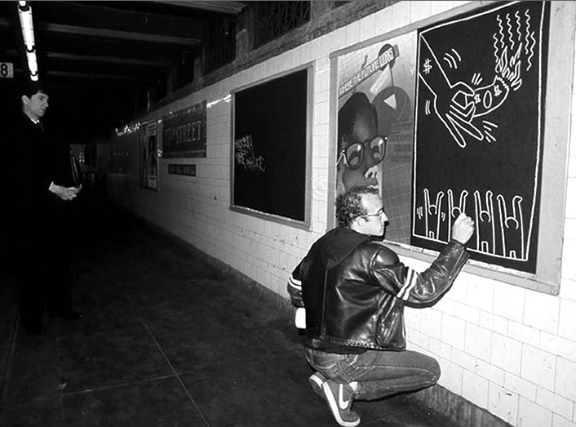 (Fonte: http://www.haring.com/ )
Tra il 1978 e il ‘90, Haring produce numerosissime opere che spaziano dai murales, disegni, quadri, fino a decorazioni su sculture. Molte di queste opere non hanno un titolo, vengono solo definite “Untitled”. Alla base di questa scelta sta la volontà dell’artista di permettere all’interlocutore di interpretare liberamente le figure, di quello che succede nel disegno, di trovare un significato soggettivo in ciò che si guarda, evitando di imporre dall’alto il suo punto di vista.
Tornando brevemente al nocciolo della questione precedentemente analizzata, l’uomo in molte aziende subisce un processo di imbalsamazione durante tutta la sua vita lavorativa, in quanto il suo potenziale non può essere tirato fuori e sfruttato. La sua mente, il suo cuore e la sua anima si spengono; sicuramente non manca empatia e incoraggiamento tra colleghi, tutti “nella stessa barca”. Haring e la sua arte mi hanno aiutato a trovare la rappresentazione grafica di questa empatia.
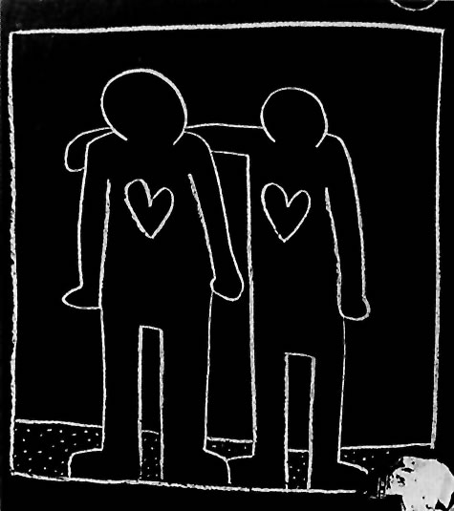(Fonte:http://www.haring.com/cgi-bin/art_search_lrg.cgi?id=00589&search=heart&start=10)
(Untitled, 1985 , Chalk on Paper)

Ai quadri di Haring, ho trovato un mio personale significato, partendo da questo primo disegno, dove l’omino consola l’altro, abbracciandolo. Questo rispecchia una situazione aziendale reale (a parte nei contesti dove “volano i coltelli” tra colleghi).
Continuando a guardare le opere di Haring, sono riuscita a ricostruire una storia, sulla base dei concetti di fondo del Simposio platonico. L’opera è un dialogo scritto da Platone. Nello scritto gli interlocutori, tra cui Fedro, Erissimaco, Aristofane, intellettuali di Atene, sfoggiano la loro arte oratoria esponendo le loro tesi sul tema dell’Amore.
Secondo, Fedro l’Eros è agente di aggregazione sociale: “i sentimenti che guidano gli uomini, destinati a vivere nel bene, devono ispirarsi a Eros”.
Per altri, Eros è far morire se stessi , scavare dentro di se per capire chi siamo.
Lo humanistic management ci incoraggia a ricercare questi tipi di amore per creare il mondo vitale dell’impresa conviviale (non morto, come quello di Clarice), che si basa su questi tipi d’amore e sulla collaborazione discorsiva.
Ritengo ke le seguenti opere di haring riassumano gli assunti per costruire un’impresa conviviale : amore e collaborazione.

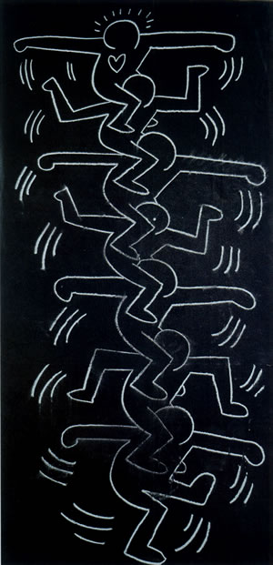(Fonte: http://www.haring.com/cgi-bin/art_search_lrg.cgi?id=00588&search=heart&start=10 )
Untitled, 1985 Chalk on Paper
(Fonte:http://www.haring.com/cgi-bin/art_search_lrg.cgi?id=00814&search=heart&start=10 )
Untitled, 1988 , Silkscreen on Canvas
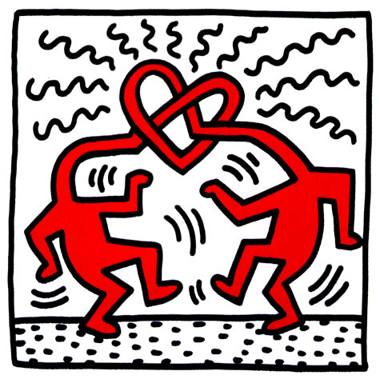(Fonte: http://www.haring.com/cgi-bin/art_search_lrg.cgi?id=00849&search=heart&start=10 )
Untitled, 1989, Silkscreen on Canvas

Insomma, l’amore e la collaborazione devono permeare tutte le relazioni nell’azienda : quelle orizzontali, tra parti e quelle verticali, tra superiori e sottoposti. La mission del manager, come Marco Minghetti fa notare in “Nulla due volte” “consiste nel prendersi cura delle persone di cui è responsabile”.
E io aggiungo:
“Se parlassi le lingue degli uomini e degli angeli, ma non avessi amore, sarei un rame risonante o uno squillante cembalo. Se avessi il dono di profezia e conoscessi tutti i misteri e tutta la scienza e avessi tutta la fede in modo da spostare i monti, ma non avessi amore, non sarei nulla. Se distribuissi tutti i miei beni per nutrire i poveri, se dessi il mio corpo a essere arso, e non avessi amore, non mi gioverebbe a niente.
L'amore è paziente, è benevolo; l'amore non invidia; l'amore non si vanta, non si gonfia, non si comporta in modo sconveniente, non cerca il proprio interesse, non s'inasprisce, non addebita il male, non gode dell'ingiustizia, ma gioisce con la verità; soffre ogni cosa, crede ogni cosa, spera ogni cosa, sopporta ogni cosa. L'amore non verrà mai meno. […] Ora dunque queste tre cose durano: fede, speranza, amore; ma la più grande di esse è l'amore.”
(La Sacra Bibbia, 1 Corinzi 13:1-8 a ;13)

- Né carne, né pesce: scientific e humanistic management
Ora, dopo essermi soffermata sulla parte finale del racconto, e aver capito che fine fa Deckard, voglio soffermarmi su un aspetto particolare della narrazione: le dicotomie interne; elementi opponibili, antitetici i quali denotano caratteristiche sia dello scientific management che dello humanistic management, ma nè gli uni né ne gli altri si rifanno esclusivamente a un paradigma o all’altro.

3.1 Il pianeta di Fordgates: taylorismo ma non solo
Partiamo dall’analisi delle due entità principali: il Pianeta Ministeriale alla cui dirigenza c’è Fordgates e Clarice, pianeta un tempo produttivo. Diamo per assodato le colonne portanti del paradigma scientifico: a livello della produzione: standardizzazione, serialità, specializzazione del lavoro e delle mansioni; a livello cognitivo : massimizzazione dei risultati nel minor tempo possibile, deresponsabilizzazione personale sul risultato finale. Gli obiettivi di chi è alla dirigenza delle aziende fondato su questo modello sono la conquista del mercato di massa puntando preferendo spesso la quantità alla qualità del prodotto o alla varietà.
Fordgates, in questo contesto, è l’emblema di questo paradigma; ossessionato da rapporti, registri procedure, come si legge “Ah, Deckard! Non faccia come al solito di testa sua, non lavori di fantasia.[…].Applichi le procedure alla lettera, osservi registri e torni a riferire”.
Tuttavia, il pianeta di Fordagates funziona anche sulla base di un assunto fondamentale del paradigma umanistico: il mutamento. Questo concetto permea un po’ tutta la dottrina impermanente di questo modello. Quando leggo nel testo che proprio un articolo della legge del Pianeta Ministeriale vieta la conservazione, diffusione e investimento sul sapere che non sia sfruttabile immediatamente, mi balena l’idea che l’intera galassia non sia al 100 % taylorista. Il mutamento è possibile solo in presenza di persone che , attraverso la modificazione della propria conoscenza sappiano generare cambiamenti repentini e continui. Un’utopia per Clarice, poichè non ci vive nessuno lì. Quindi il sistema impresa, simboleggiato dal pianeta Ministeriale, ingloba entrambi i paradigmi.
Un esempio che ho voluto portare alla luce, sottolineare che non in tutte le realtà le logiche tayloriste vengono applicate al 100%, è il caso di Ray Kroc. Infatti, non è una caso che tra gli amici di Fordgates compaia questo tizio misterioso. Risolviamo l’equazione per capire chi è. Ray Kroc sta a Mac e Dick MacDonald come Frederick Taylor sta a Henry Ford. Nel 1954 Mr Kroc, venditore di frullatori, ricevette un ordine di 8 pezzi da un modesto ristorante ma di successo a San Bernardino in California. Il locale, di proprietà dei fratelli MacDonald, produceva hamburger, patatine e bibite. Kroc volle implementare la sua filosofia in questo ristorante, proprio come fece Taylor nell’azienda di proprietà di Ford. Nel 1955 Kroc comprò i diritti d’esclusiva sul nome e fondò la MacDonald Corporation, realizzando così il sogno di creare ristoranti a marchio MacDonald in tutti gli Stati Uniti. La sua filosofia: implementare metodi di preparazione uniformi in tutti i ristoranti (oltre che puntare sulla qualità del cibo) e servire panini, hamburger, patatine e bibite che avessero tutti lo stesso gusto in ogni ristorante del paese. Per Kroc era relativamente facile perseguire il suo obiettivo di standardizzare la produzione perché i fratelli MacDonald già offrivano un solo menu fisso: hamburger, bibite e patatine. Da notare anche la mancanza di varietà nella produzione.
Inoltre,(qui sta il pezzo forte) nel 1961 Ray lanciò un programma di addestramento (o training) chiamato Hamburger University a Elk Grove Village nell’Illinois. Qui, i franchisee e tutti gli operatori della catena vennero addestrati con metodi scientifici al fine di gestire al meglio i ristoranti.
Tuttavia, Ray credette nello spirito imprenditoriale e quindi premiò i suoi franchisee per la creatività individuale. Questi crearono le pietanze più famose, quelle che hanno avuto un grande successo negli USA: il Big Mac, il Filet-O-Fish e l’ Egg McMuffin. Questo passo identifica la volontà di Kroc, che oggi siederebbe su una poltrona ai piani alti del top management, di lasciare spazio alla creatività individuale dei sottoposti.
Questa tendenza non racchiude appieno l’organizzazione federata a rete, forma moderna di organizzazione aziendale sviluppatasi da quella gerarchica, ma è un barlume che rischiara il buio che il taylorismo ha fatto calare sul mondo da ormai un secolo.

3.2 Clarice: dalla bottega all’industria
La seconda entità che non denota appieno le caratteristiche dello scientific management è Clarice. All’arrivo nell’edificio istituzionale, Deckard vede nella hall principale, un cane senza coda di ceramica del 1800 (così diceva la targhetta), custodito in una teca di cristallo. Inoltrandosi per le sale, per vedere cosa si produceva su Clarice, notò che molti oggetti risalivano all’era artigianale. Allora, pensò che l’unica attività che si svolgeva sul pianeta fosse quella artigianale. Tuttavia, inizia a presentarsi davanti alla sua vista una serie di resti dell’età industriale.
In questo caso non abbiamo una dicotomia scientific-humanistic, poiché questo passo del brano non ricorda nessuna chiave di lettura proposta dallo humanistic management. Solo ci dice che il pianeta, fortemente caratterizzato da attività artigianali, ha visto l’industrializzazione e di conseguenza non è stato risparmiato dall’implementazione del modello taylorista.

3.3 Deckard: essere o non essere
Terza dicotomia, a mio parere quella più interessante e anche un po’ ambigua, è la figura di Deckard. L’ispettore, è un impiegato presso l’ufficio Imposte sui rifiuti e quotidianamente ha a che fare con rapporti, dati, numeri. Di primo acchito, leggendo le prime righe del racconto, sembra di trovarsi di fronte a un dipendente assoggettato alle logiche aziendali (d'altronde diversamente non può fare), con lo spirito di fedele al superiore e all’azienda: “sono un ispettore perché ci credo”. Deckard, insomma, mi da l’idea di essere una persona che ha timore reverenziale verso l’organizzazione in cui lavora. Ancora di più questa convinzione si rafforza quando lo vedo sbandierare con fierezza le leggi del parlamento interstellare e dichiarare l’illiceità della conservazione della conoscenza non sfruttabile nell’immediato. Ma c’è qualcosa che sembra stonare con la narrazione ed è il fatto che, quasi subito si scopre una caratteristica personale di Deckard: l’essere un tipo fantasioso. E molto spesso, sul posto di lavoro fa anche di testa sua.
Qui il dualismo si incentra sulla descrizione del personaggio: chi è veramente, la sua identità individuale e chi deve essere, chi deve interpretare nelle quattro mura aziendali. Da una parte, Fordgates gli intima di non lavorare di fantasia, ma di applicare le procedure alla lettera. In queste parole lo spirito taylorista viene fuori come il veleno di un serpente. E’ come se il direttore gli stesse dicendo : “ Non essere quello che sei”. Lo annulla. E Deckard, per sopravvivere nell’azienda, si sottomette. D’altronde, come evitarlo se si svolge un lavoro monotono, ripetitivo e poco creativo?
In definitiva Deckard, nella sua vita lavorativa di ogni giorno, non può contribuire, con la sua fantasia, a rendere il pianeta ministeriale un ambiente conviviale. Manca il contributo dei “piani alti”. Se questi ultimi avessero dei leader carismatici, capaci di entusiasmare il gruppo e condividere la stessa mission, sarebbero già sulla strada buona per creare l’ambiente conviviale descritto prima; all’amore e alla collaborazione, andrebbero aggiunte anche la fantasia e la concretezza, due concetti chiave per ottenere la creatività. Questo è quanto dichiara, Domenico De Masi, professore di sociologia del lavoro presso l’Università di Roma “La Sapienza”, nel suo paradigma sulla creatività. Egli definisce la creatività “una sintesi di fantasia (con cui si elaborano nuove idee) e concretezza (con cui le nuove idee vengono tradotte in realtà)”.
Raramente troviamo fantasia e concretezza in una stessa persona; ecco perché c’è bisogno di un “gruppo creativo”, formato da persone sia concrete, sia fantasiose. Il tutto condito con il carisma di una leader,il quale tenga insieme il gruppo.
Alla fine della giornata, credo che , per consolarsi, Deckard torni a casa ogni giorno e ascolti i versi di questa canzone per consolarsi:
“Perché le idee sono come farfalle
che non puoi togliergli le ali
perché le idee sono come le stelle
che non le spengono i temporali
perché le idee sono voci di madre
che credevano di avere perso
e sono come il sorriso di Dio
in questo sputo di universo”
(Chiamami ancora amore, Roberto Vecchioni
3.4 Parole chiave: sfruttamento e velocità
L’ultima dicotomia si ritrova nel fatto che, nonostante lo spirito taylorista del pianeta ministeriale, alla cui dirigenza troviamo Mr Fordgates, nelle “leggi parlamentari” da far applicare rigidamente si ritrova una caratteristica che potrebbe favorire la nascita per un mondo vitale: l’implementabilità immediata della conoscenza. Due sono gli aspetti che voglio approfondire: l’implementabilità della conoscenza e l’immediatezza.
Vivo in una nazione che ha uno dei più ricchi patrimoni culturali del mondo (se non il più ricco), un museo a cielo aperto. La politica pubblica italiana punta a un alto grado di conservazione e restauro del patrimonio artistico. L’intento sembra buono ma, come capita a volte, ciò può ostacolare l’utilizzazione di tutto quello che viene conservato (ad esempio nei musei) da parte dei visitatori o esperti del settore.
Insomma, nella realtà come su Clarice, vige il motto : “Guardare ma non toccare”. Il sapere, l’intelligenza, il lavoro, sia a livello materiale (i prodotti) che immateriale (le idee), muoiono se lasciati cristallizzare, diventano rifiuti, qualcosa che viene sprecato. Proprio come succede a Deckard, che viene paralizzato dal custode del museo con una pistola laser e messo in bella vista in una sezione dedicata agli “ispettori imperiali imbalsamati”. L’ispettore, come detto in precedenza, tende a lavorare di fantasia; ha delle potenzialità che, purtroppo, vengono represse dai comandi del suo superiore. Mi sorge spontaneo chiedermi quanti Deckard popolano le aziende di tutto il mondo, che fanno la sua stessa fine? Le potenziali capacità di questi individui rimangono lì, pending, inespresse o addirittura uccise e quindi sprecate, perché non implementate.
“Metalli, creta, una piuma d’uccello
Trionfano in silenzio nel tempo”
(Museo, Wislawa Szymborska)
E le aziende non vengono risparmiate da queste dinamiche. Per evitare che il sapere (accumulato fino ad oggi e quello che può concretizzarsi nel futuro) diventi un rifiuto c’è bisogno di un’implementazione immediata. Non come pensa il custode di Clarice che raccoglie e mette a disposizione di tutti oggetti che vanno a formare “memorie, resti, documenti di civiltà” nel “museo del sapere, del lavoro, dell’intelligenza dell’Uomo”. Sicuramente l’omino riconosce che la conservazione della conoscenza ha un’utilità, ma questa non è evidente.
A mio parere, l’esempio di Thiers, capitale della coltelleria francese, mi sembra appropriato per mostrare come la memoria di un’azienda e dei suoi prodotti (il sapere accumulato) può diventare il trampolino di lancio, punto di riferimento costante per l’implementazione di nuovi prodotti. Tutto questo per il fine ultimo di partecipare al movimento di creazione economica.
Nel 1982, il comune crea un museo della coltelleria, la quale attività mostra la tendenza per il patrimonio culturale di rinforzare l’identità e la qualità dei prodotti. Quindi il proposito sottostante è quello di valorizzare le produzioni locali disseminate per la città. Ciò ricorda la rivolta accaduta su Clarice, avvenuta due secoli prima l’arrivo di Deckard sul pianeta, che aveva a che fare con “il valore eterno delle cose”. Ma il valore delle cose non viene ritrovato in oggetti “posati su cuscini di velluto, chiusi in bacheche”, simboli che guardano al passato, bensì nell’apertura al futuro. Sono proprio i coltellinai ad avere questa convinzione; e così anche il comune con le camere di commercio e i sindacati, sulla spinta dei produttori, integrano il museo con un laboratorio, la “Maison des couteliers”, dove vengono create nuove tecnologie per creare prodotti nuovi e competitivi e pensate formule che tutti possono copiare; ad esempio nuovi materiali vengono realizzati in sostituzione di quelli antichi troppo costosi. L’azienda, però, non fa concorrenza, bensì è punto di riferimento per le altre in quanto si caratterizza per la forte creatività e attenzione all’innovazione. In questo sta l’apertura al nuovo, citata prima, arricchendo la tradizione locale, grazie all’implementazione della conoscenza accumulata, in forma di prodotto e tecnologie per la costruzione di materiali nuovi, ad esempio.
Legato al concetto di sfruttamento del sapere, si ricollega l’aspetto della immediatezza. Viviamo in una “modernità liquida”, che cambia repentinamente. Per generare sviluppo e innovazione e per gestire al meglio il mondo vitale aziendale è essenziale essere “mutanti”: persone che cambiano in un batter d’occhio, fare esperienze continue, possedere una velocità mentale intesa come rapidità decisionale, il tutto condito con un continuo bisogno di conoscere. Tutte doti che soprattutto un leader dovrebbe avere per gestire il mondo vitale aziendale, secondo come lo humanistic management lo pensa. La velocità con la quale si fanno le esperienze, però, sacrifica la profondità, perché non è il permanere che dà senso alle cose, come spiega Alessandro Baricco ne “ I barbari”, saggio pubblicato su Repubblica nel 2006.
Purtroppo, però, le aziende odierne pullulano di cloni, meri ripetitori di compiti predeterminati e meccanici. Ciò garantisce un equilibrio nella successione dei ruoli, poiché il reperimento di nuovo personale, diventa una semplice ricerca della persona-fotocopia del manager in carica. Questa condizione, ancora oggi, sembra essere la preferita da molti esperti per la sopravvivenza dell’organizzazione.
L’idea del tempo che trascorre, del continuo mutamento del mondo, è presente anche nelle opere dei pittori Impressionisti, vissuti tra il 1850 e i primi anni del 900. Nei quadri viene applicata una nuova “verità ottica”, attraverso la quale il pittore esprime l’”attimo che passa”. L’impressione che si ha, guardando i loro quadri, è quella di percepire il soggetto (soprattutto paesaggi e scene di vita cittadina) in un istante particolare; è proprio quell’istante dipinto sulla tela che il poeta vuole ritrarre come momento irripetibile e unico. Camille Pissarro ha dipinto 7 quadri del Pont Neuf a Parigi ritratto in momenti diversi tra il 1901 e il 1902: la prospettiva è sempre la stessa, ma quello che cambia è il momento.

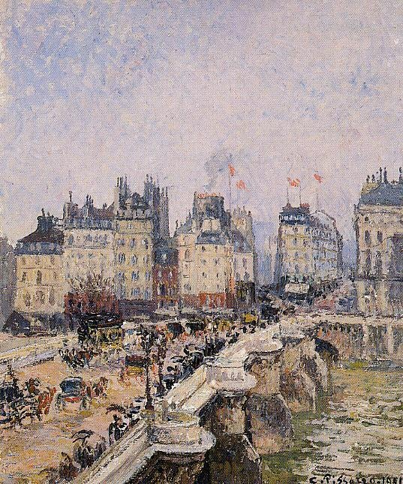 Camille Pissarro, Pont-Neuf 1901
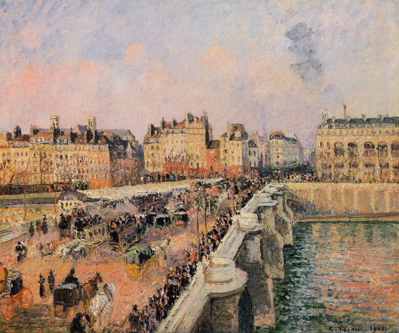 Camille Pissarro, Pont-Neuf: sole di pomeriggio, 1901
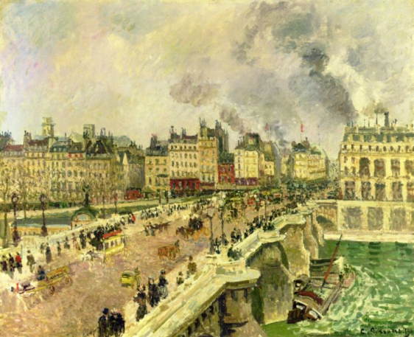 Camille Pissarro, Pont-Neuf:naufragio della Bonne Mere, 1901
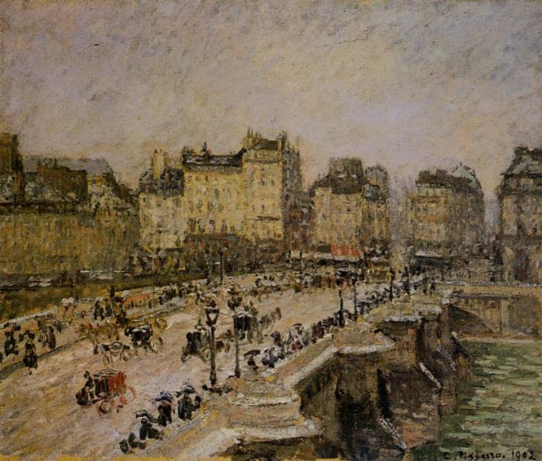 Camille Pissarro, Pont-Neuf:neve, 1901
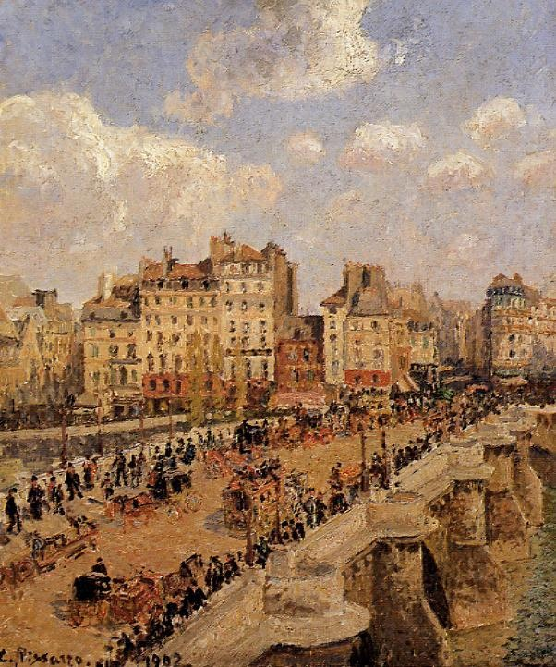 Camille Pissarro, Pont-Neuf, 1902

- Nessun’anima viva, nessun ambiente conviviale
L’ultimo punto che voglio analizzare, alla luce dei principi dello humanistic management, è la vita solitaria del custode di Clarice, conseguenza non di una scelta personale, ma perché semplicemente sul pianeta non c’è “anima viva”. Ancora una volta, questo mi convince che Clarice non è un ambiente conviviale.
La presenza di persone per la costruzione dell’azienda come mondo vitale è fondamentale. Tutto il pensiero del management umanistico si basa su questo pensiero: non c’è convivio e di conseguenza, a catena, non c’è comunità, non c’è creatività, non c’è innovazione, non c’è crescita, non c’è benessere, se non ci sono persone, relazioni, scambi intra e interaziendali.
Questo aspetto si ritrova anche nel pensiero di Karl Weick, professore di psicologia e comportamenti delle Organizzazioni. Nel novero dei suoi interessi e studi troviamo il concetto di “sensemaking”, cioè ogni processo che permette di produrre senso. Data la complessità delle aziende attuali e il venir meno dell’interpretazione dell’aziende come insieme di significati univoci e prescritti, si fa strada l’idea che l’azienda debba essere vista come “sforzo collettivo di generazione di senso”. L’organizzazione, proprio per il fatto di essere uno sforzo collettivo, se mancano le persone, non sarebbe un’organizzazione, e di conseguenza non sarebbe un ambiente conviviale.

- Conclusione
Questo breve racconto, ci ha portato nel mondo delle aziende viste da Giovanna Tinunin, autrice della riscrittura in chiave aziendale di Clarice, una delle città invisibili di Calvino.
Lo scrittore, nel descrivere la città, conclude che “forse Clarice è sempre stata solo un tramestio di carabattole sbrecciate, male assortite, fuori uso”. Clarice, in veste aziendale, viene definita proprio come una ammasso di rifiuti, stando ad indicare tutto ciò che va perduto nelle aziende, come ad esempio la conoscenza non sfruttata e le idee, il potenziale dei dipendenti dell’azienda.
Lo humanistic management ci aiuta a capire come usare la conoscenza e come far fruttare il potenziale di ognuno di noi. Questo è possibile per creare aziende conviviali, dove l’amore e la collaborazione tra dipendenti giocano un ruolo fondamentale; soprattutto in contesti dove l’obiettivo è quello di innovare. Ma per essere aziende conviviali, le organizzazione devono rendersi conto che i loro manager e dirigenti per primi devono avvicinarsi ad altre teorie, lontane da quelle che il paradigma scientifico ci propina attraverso programmazione, controllo, ricerca di one best ways. Questo allontanamento è possibile cercando altre ways per creare un’ambiente conviviale in azienda: basta avvicinarsi a discipline umanistiche come la poesia,la filosofia, la musica, la letteratura, il cinema, il teatro, la fotografia; discipline che non impongono l’interpretazione del mondo attraverso formule prescritte.
Nel racconto l’emblema del taylorismo è Bill Fordgates, al quale interessa solo che il suo sottoposto, Mr Deckard, Ispettore dell’ufficio galattico imposte sui rifiuti, rispetti i suoi comandi: compilare rapporti, osservare, registrare. Ma Deckard è anche un individuo fantasioso; questa caratteristica è fondamentale in un’azienda che vuole innovarsi, sopravvivere nel mercato e creare benessere soprattutto per chi lavora in essa; la fantasia, attitudine con la quale si elaborano nuove idee, unita a concretezza, grazie alla quale le nuove idee vengono tradotte, permette ai dipendenti di produrre sempre qualcosa di nuovo e competitivo. Solo ci deve essere la volontà dai piani alti di riunire gli sforzi di tutti in un progetto comune. Proprio questa condizione manca su Clarice, un pianeta della galassia dove al comando c’è Bill Fordgates. L’unico abitante del pianeta è il custode del museo. E il museo è Clarice stessa. Non è dello stesso avviso Deckard, che pensa sia invece un ammasso di rifiuti. Questi rifiuti sono oggetti prodotti quando sul pianeta c’era ancora vita e quando gli abitanti lavoravano nelle botteghe artigianali e nelle industrie. Col trascorrere del tempo l’omino si è dedicato alla conservazione di questi prodotti, poiché pensa sia di utilità a qualcuno. Purtroppo, se tutta quella conoscenza accumulata non viene sfruttata in qualche modo, non sarà di alcuna utilità.
Questo ci fa capire come anche nelle aziende il sapere (conoscenze, competenze, idee, prodotti, tecnologie, brevetti) deve poter essere sfruttato dai dipendenti per creare altro sapere, altri prodotti e così via. Se questo non succede, è come se le persone vengano imbalsamate dalle loro stesse organizzazioni. Chi ha idee (ma anche chi non le ha, ma che potenzialmente col suo contributo può andare ad aggiungere un tassellino in progetti aziendali), ma non può esprimerle diventerà ben presto uno di quegli oggetti riposti su cuscini di velluto e destinato a essere proprio un pezzo da museo inutilizzabile. Continuerà così a fare il suo lavoro routinario, piegandosi a practises già consolidate.
Questo era il destino (se pur di breve durata) di Deckard: continuare fino all’imminente età della pensione a “osservare, registrare, riferire”. Ma per lui il pensionamento è arrivato in anticipo: ora lui riposa in una teca nella sala degli ispettori imbalsamati. Sarà così anche il destino di tutti noi?
E come conclude Anton Ego, critico gastronomico nel film d’animazione “Ratatouille”, così anche io voglio concludere, non aggiungendo niente, ma lasciando riflettere il lettore su queste ultime parole, a conferma di quanto detto fin qui.
“Ci sono occasioni in cui un critico qualcosa rischia davvero. Ad esempio, nello scoprire e difendere il nuovo. Il mondo è spesso avverso ai nuovi talenti e alle nuove creazioni: al nuovo servono sostenitori, degli amici! Ieri sera mi sono imbattuto in qualcosa di nuovo, un pasto straordinario di provenienza assolutamente imprevedibile. Affermare che sia la cucina, sia il suo artefice abbiano messo in crisi le mie convinzioni sull'alta cucina, è a dir poco riduttivo: hanno scosso le fondamenta stesse del mio essere! In passato non ho fatto mistero del mio sdegno per il famoso motto dello chef Gusteau "Chiunque può cucinare!", ma ora, soltanto ora, comprendo appieno ciò che egli intendesse dire: non tutti possono diventare dei grandi artisti, ma un grande artista può celarsi in chiunque.
(Anton Ego, “Ratatouille”)

Bibliografia
Calvino, Italo; Le città invisibili, Einaudi Editore; Torino; 1972
Minghetti, Marco; Fabiana Cutrano; “Nulla due volte”; Libri Scheiwiller; Milano 2006.
Minghetti, Marco & The Living Mutant Society; Le aziende In-Visibili; Libri Scheiwiller; Milano; 2006
Greffe, Xavier; La gestione del patrimonio culturale; FrancoAngeli; Milano; 2008
La Sacra Bibbia; Versione Nuova Riveduta; Società Biblica di Ginevra; 1994

Linkografia
Baricco, Alessandro; I Barbari; http://it.wikipedia.org/wiki/I_barbari
De Masi, Domenico http://www.domenicodemasi.it/paradigma/
Haring, Keith http://www.haring.com/
Impressionisti http://www.centroarte.com/impressionismo.htm
MacDonald’s http://www.mcdonalds.com/us/en/our_story/our_history/the_ray_kroc_story.html
Pissarro, Camille http://k563.exblog.jp/page/62/
Weick, Karl; http://www.bus.umich.edu/facultybios/FacultyBio.asp?id=000119782

Discografia
Vecchioni, Roberto, Chiamami ancora amore; Universal Music; Milano; 2011

Filmografia

Titolo Anno Regia

Ratatouille 2007 Brad Bird

